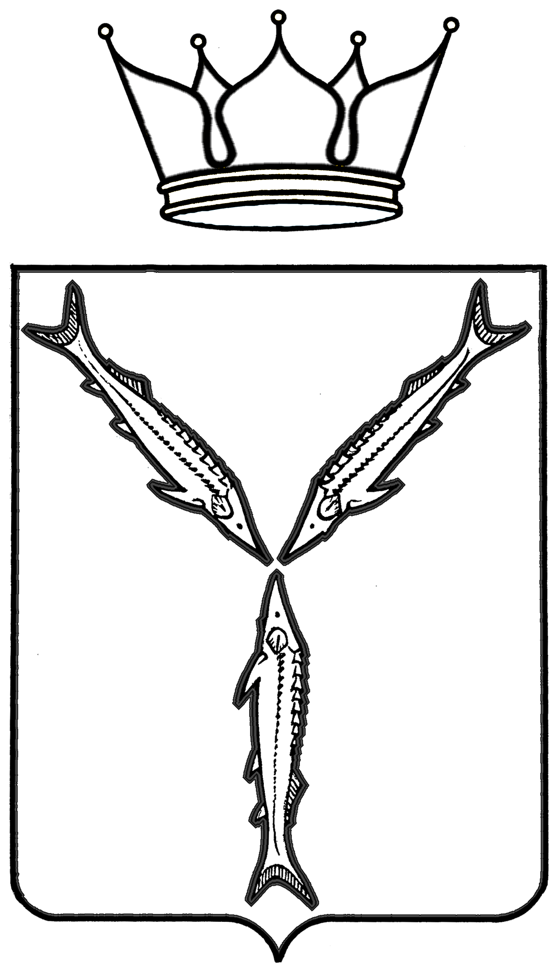

МИНИСТЕРСТВО
ПО РАЗВИТИЮ СПОРТА
И ФИЗИЧЕСКОЙ КУЛЬТУРЫ
САРАТОВСКОЙ ОБЛАСТИ

ул. Киселева, 76, г. Саратов, 410012
Тел.: (845-2) 73-49-80; факс: (845-2) 73-40-29
www.sport.saratov.gov.ru
e-mail: sarsport@saratov.gov.ru

______________ № ___ ______________
на №______________________________

Приказ № 454
от « 31 » 10 2011 г.

О присвоении спортивных разрядов

В соответствии с разрядными нормами и требованиями ЕВСК 2010-2013 г.г. и на основании представленных документов
Приказываю:
1. присвоить спортивный разряд «Кандидат в мастера спорта»:
№  п/п |  | Ф.И.О. | Год рождения |  |  | Вид спорта | Учреждение, организация
 | Ерёминой Елизавете Алексеевне |  |  | 1996 | биатлон |  |  | ГОУДОД «СОДЮСШ»
 | Есипову Артёму Владимировичу |  |  | 1996 | кикбоксинг |  |  | СРДОО ШБИ «ЦИНДАО»
 | Алфёровой Екатерине Олеговне |  |  | 1998 | художественная гимнастика |  |  | МУДОД «Центральная ДЮСШ»
 | Никитиной Марии Сергеевне |  |  | 1996 | спортивная гимнастика |  |  | МУДОД «Центральная ДЮСШ»
 | Петрунькиной Виктории Геннадьевне |  |  | 1997 | спортивная гимнастика |  |  | МУДОД «Центральная ДЮСШ»
 | Юмаевой Дание Фатиховне |  |  | 1997 | художественная гимнастика |  |  | МУДОД «Центральная ДЮСШ»
 | Исаеву Виталию Андреевичу |  |  | 1996 | морское многоборье |  |  | МУДОД «Центральная ДЮСШ»
 | Белоглазкину Петру Александровичу |  |  | 1995 | гребля на байдарках и каноэ |  |  | ГОУДОД «СОСДЮСШОР по гребле на байдарках и каноэ»
 | Бирюлину Никите Витальевичу |  |  | 1994 | гребля на байдарках и каноэ |  |  | ГОУДОД «СОСДЮСШОР по гребле на байдарках и каноэ»
 | Быковскому Алексею Владимировичу |  |  | 1994 | гребля на байдарках и каноэ |  |  | ГОУДОД «СОСДЮСШОР по гребле на байдарках и каноэ»
 | Галайко Елене Анатольевне |  |  | 1995 | гребля на байдарках и каноэ |  |  | ГОУДОД «СОСДЮСШОР по гребле на байдарках и каноэ»
 | Гафурову Дамиру Наилевичу |  |  | 1995 | гребля на байдарках и каноэ |  |  | ГОУДОД «СОСДЮСШОР по гребле на байдарках и каноэ»
 | Гребенюку Андрею Игоревичу |  |  | 1994 | гребля на байдарках и каноэ |  |  | ГОУДОД «СОСДЮСШОР по гребле на байдарках и каноэ»
 | Дудину Андрею Андреевичу |  |  | 1993 | гребля на байдарках и каноэ |  |  | ГОУДОД «СОСДЮСШОР по гребле на байдарках и каноэ»
 | Евдокимову Андрею Владимировичу |  |  | 1995 | гребля на байдарках и каноэ |  |  | ГОУДОД «СОСДЮСШОР по гребле на байдарках и каноэ»
 | Ермакову Илье Германовичу |  |  | 1995 | гребля на байдарках и каноэ |  |  | ГОУДОД «СОСДЮСШОР по гребле на байдарках и каноэ»
 | Златогорскому Владиславу Игоревичу |  |  | 1995 | гребля на байдарках и каноэ |  |  | ГОУДОД «СОСДЮСШОР по гребле на байдарках и каноэ»
 | Калугину Дмитрию Валентиновичу |  |  | 1995 | гребля на байдарках и каноэ |  |  | ГОУДОД «СОСДЮСШОР по гребле на байдарках и каноэ»
 | Каменеву Максиму Сергеевичу |  |  | 1993 | гребля на байдарках и каноэ |  |  | ГОУДОД «СОСДЮСШОР по гребле на байдарках и каноэ»
 | Кандаурову Игорю Владимировичу |  |  | 1995 | гребля на байдарках и каноэ |  |  | ГОУДОД «СОСДЮСШОР по гребле на байдарках и каноэ»
 | Кишкунову Павлу Сергеевичу |  |  | 1993 | гребля на байдарках и каноэ |  |  | ГОУДОД «СОСДЮСШОР по гребле на байдарках и каноэ»
 | Кобзеву Артему Александровичу |  |  | 1994 | гребля на байдарках и каноэ |  |  | ГОУДОД «СОСДЮСШОР по гребле на байдарках и каноэ»
 | Ковальчук Элеоноре Владиславовне |  |  | 1997 | гребля на байдарках и каноэ |  |  | ГОУДОД «СОСДЮСШОР по гребле на байдарках и каноэ»
 | Козловой Александре Сергеевне |  |  | 1992 | гребля на байдарках и каноэ |  |  | ГОУДОД «СОСДЮСШОР по гребле на байдарках и каноэ»
 | Колесниченко Олегу Алексеевичу |  |  | 1996 | гребля на байдарках и каноэ |  |  | ГОУДОД «СОСДЮСШОР по гребле на байдарках и каноэ»
 | Кузьменко Анастасии Алексеевне |  |  | 1993 | гребля на байдарках и каноэ |  |  | ГОУДОД «СОСДЮСШОР по гребле на байдарках и каноэ»
 | Кулакову Ивану Олеговичу |  |  | 1994 | гребля на байдарках и каноэ |  |  | ГОУДОД «СОСДЮСШОР по гребле на байдарках и каноэ»
 | Макееву Артему Андреевичу |  |  | 1995 | гребля на байдарках и каноэ |  |  | ГОУДОД «СОСДЮСШОР по гребле на байдарках и каноэ»
 | Марченко Полине Сергеевне |  |  | 1996 | гребля на байдарках и каноэ |  |  | ГОУДОД «СОСДЮСШОР по гребле на байдарках и каноэ»
 | Минигалееву Тимуру Максудовичу |  |  | 1992 | гребля на байдарках и каноэ |  |  | ГОУДОД «СОСДЮСШОР по гребле на байдарках и каноэ»
 | Михееву Дмитрию Владимировичу |  |  | 1995 | гребля на байдарках и каноэ |  |  | ГОУДОД «СОСДЮСШОР по гребле на байдарках и каноэ»
 | Новопольцеву Дмитрию Витальевичу |  |  | 1995 | гребля на байдарках и каноэ |  |  | ГОУДОД «СОСДЮСШОР по гребле на байдарках и каноэ»
 | Орловой Марине Владимировне |  |  | 1997 | гребля на байдарках и каноэ |  |  | ГОУДОД «СОСДЮСШОР по гребле на байдарках и каноэ»
 | Пайзилдаеву Азамату Ибрагимовичу |  |  | 1995 | гребля на байдарках и каноэ |  |  | ГОУДОД «СОСДЮСШОР по гребле на байдарках и каноэ»
 | Турову Виталию Андреевичу |  |  | 1997 | гребля на байдарках и каноэ |  |  | ГОУДОД «СОСДЮСШОР по гребле на байдарках и каноэ»
 | Фадееву Илье Валерьевичу |  |  | 1996 | гребля на байдарках и каноэ |  |  | ГОУДОД «СОСДЮСШОР по гребле на байдарках и каноэ»
 | Хоменко Марине Андреевне |  |  | 1997 | гребля на байдарках и каноэ |  |  | ГОУДОД «СОСДЮСШОР по гребле на байдарках и каноэ»
 | Хуртовой Регине Игоревне |  |  | 1995 | гребля на байдарках и каноэ |  |  | ГОУДОД «СОСДЮСШОР по гребле на байдарках и каноэ»
 | Яковлевой Ирине Павловне |  |  | 1996 | гребля на байдарках и каноэ |  |  | ГОУДОД «СОСДЮСШОР по гребле на байдарках и каноэ»
 | Голубеву Федору Сергеевичу |  |  | 1995 | биатлон |  |  | МОУДОД «СДЮСШОР № 3 г.Саратова»
 | Давыдову Павлу Владимировичу |  |  | 1994 | биатлон |  |  | МОУДОД «СДЮСШОР № 3 г.Саратова»
 | Лычагиной Ирине Алексеевне |  |  | 1996 | биатлон |  |  | МОУДОД «СДЮСШОР № 3 г.Саратова»
 | Мандриченко Павлу Олеговичу |  |  | 1994 | биатлон |  |  | МОУДОД «СДЮСШОР № 3 г.Саратова»
 | Поршневу Никите Дмитриевичу |  |  | 1996 | биатлон |  |  | МОУДОД «СДЮСШОР № 3 г.Саратова»
 | Усову Михаилу Валерьяновичу |  |  | 1996 | биатлон |  |  | МОУДОД «СДЮСШОР № 3 г.Саратова»
 | Халиуллиной Татьяне Олеговне |  |  | 1993 | биатлон |  |  | МОУДОД «СДЮСШОР № 3 г.Саратова»
 | Михайленко Ольге Валерьевне |  |  | 1993 | спортивный туризм |  |  | СООО «Саратовский областной клуб туристов»
 | Чурзину Ивану Андреевичу |  |  | 1995 | спортивный туризм |  |  | СООО «Саратовский областной клуб туристов»
 | Дмитрюку Алексею Евгеньевичу |  |  | 1992 | самбо |  |  | МОУДОД ДЮСШ г.Петровск
 | Иванову Максиму Юрьевичу |  |  | 1993 | самбо |  |  | МОУДОД ДЮСШ г.Петровск
 | Шевченко Артему Сергеевичу |  |  | 1994 | плавание |  |  | ГОУДОД «СОСДЮСШОР по водным видам спорта»
I спортивный разряд:
 | Белокониной Алине Сергеевне | 2000 | спорт. гимнастика | МУДОД «Центральная ДЮСШ»
 | Шимко Анне Александре | 2000 | спорт. гимнастика | МУДОД «Центральная ДЮСШ»
 | Ананьевой Полине Александровне | 1999 | худ. гимнастика | МУДОД «Центральная ДЮСШ»
 | Власовой Веронике Сергеевне | 2000 | худ. гимнастика | МУДОД «Центральная ДЮСШ»
 | Кононенко Станиславе Витальевне | 2000 | худ. гимнастика | МУДОД «Центральная ДЮСШ»
 | Криушиной Алине Юрьевне | 1999 | худ. гимнастика | МУДОД «Центральная ДЮСШ»
 | Пугачевой Валентине Сергеевне | 1999 | худ. гимнастика | МУДОД «Центральная ДЮСШ»
 | Скидановой Полине Алексеевне | 2000 | худ. гимнастика | МУДОД «Центральная ДЮСШ»
 | Фокеевой Алене Станиславовне | 2000 | худ. гимнастика | МУДОД «Центральная ДЮСШ»
 | Фроловой Софье Максимовне | 2000 | худ. гимнастика | МУДОД «Центральная ДЮСШ»
 | Абрамову Руслану Эдуардовичу | 1995 | гребля на байдарках и каноэ | ГОУДОД «СОСДЮСШОР по гребле на байдарках и каноэ»
 | Баранову Кириллу Олеговичу | 1996 | гребля на байдарках и каноэ | ГОУДОД «СОСДЮСШОР по гребле на байдарках и каноэ»
 | Барсаеву Роману Рашидовичу | 1996 | гребля на байдарках и каноэ | ГОУДОД «СОСДЮСШОР по гребле на байдарках и каноэ»
 | Былине Глебу Вячеславовичу | 1997 | спортивный туризм | СООО «Саратовский областной клуб туристов»
 | Герману Владиславу Витальевичу | 1996 | гребля на байдарках и каноэ | ГОУДОД «СОСДЮСШОР по гребле на байдарках и каноэ»
 | Дубовскому Андрею Владимировичу | 1998 | гребля на байдарках и каноэ | ГОУДОД «СОСДЮСШОР по гребле на байдарках и каноэ»
 | Дюбченко Виктории Александровне | 1995 | гребля на байдарках и каноэ | ГОУДОД «СОСДЮСШОР по гребле на байдарках и каноэ»
 | Ефимовой Анастасии Сергеевне | 1993 | гребля на байдарках и каноэ | ГОУДОД «СОСДЮСШОР по гребле на байдарках и каноэ»
 | Игнатьевой Анне Вячеславовне | 1998 | гребля на байдарках и каноэ | ГОУДОД «СОСДЮСШОР по гребле на байдарках и каноэ»
 | Карповой Дарье Дмитриевне | 1995 | гребля на байдарках и каноэ | ГОУДОД «СОСДЮСШОР по гребле на байдарках и каноэ»
 | Кнороз Анастасии Михайловне | 1997 | синхронное плавание | ГОУДОД «СОСДЮСШОР по водным видам спорта»
 | Кулакову Сергею Сергеевичу | 1997 | гребля на байдарках и каноэ | ГОУДОД «СОСДЮСШОР по гребле на байдарках и каноэ»
 | Куницкину Михаилу Алексеевичу | 1997 | гребля на байдарках и каноэ | ГОУДОД «СОСДЮСШОР по гребле на байдарках и каноэ»
 | Кураеву Виталию Александровичу | 1996 | гребля на байдарках и каноэ | ГОУДОД «СОСДЮСШОР по гребле на байдарках и каноэ»
 | Лощинину Артему Витальевичу | 1993 | гребля на байдарках и каноэ | ГОУДОД «СОСДЮСШОР по гребле на байдарках и каноэ»
